
АДМИНИСТРАЦИЯ МУНИЦИПАЛЬНОГО ОБРАЗОВАНИЯ
КАВКАЗСКИЙ РАЙОН
ПОСТАНОВЛЕНИЕ

от 20.07.2017 № 1161

О проведении публичных слушаний по проекту внесения изменений в
Генеральный план Привольного сельского поселения Кавказского района,
утвержденного решением Совета Привольного сельского поселения
Кавказского района от 20 января 2014 года № 1 «Об утверждении
генерального плана Привольного сельского поселения Кавказского
района»

В соответствии с положениями статей 24, 25 Градостроительного кодекса Российской Федерации, Положением о публичных слушаниях в муниципального образовании Кавказский район, утвержденным решением Совета муниципального образования Кавказский район от 27 октября 2011 года № 478 «Об утверждении Положения о публичных слушаниях в муниципальном образовании Кавказский район», п о с т а н о в л я ю:
1. Провести публичные слушания по проекту внесения изменений в Генеральный план Привольного сельского поселения Кавказского района, утвержденного решением Совета Привольного сельского поселения Кавказского района от 20 января 2014 года № 1 «Об утверждении генерального плана Привольного сельского поселения Кавказского района», согласно приложению.
2. Возложить полномочия по проведению публичных слушаний по проекту внесения изменений в Генеральный план Привольного сельского поселения Кавказского района на управление архитектуры и градостроительства администрации муниципального образования Кавказский район (Демьяненко).
3. Назначить дату проведения публичных слушаний по проекту внесения изменений в Генеральный план Привольного сельского поселения Кавказского района на 28 августа 2017 года в 16 часов в актовом зале администрации муниципального образования Кавказский район по адресу: город Кропоткин, улица Красная, 37.
4. Управлению архитектуры и градостроительства администрации муниципального образования Кавказский район (Демьяненко) обеспечить ознакомление заинтересованных юридических и физических лиц с содержанием проекта внесения изменений в Генеральный план Привольного сельского поселения Кавказского района с 24 июля по 28 августа 2017 года по адресу: 352380, город Кропоткин, улица 30 лет Победы, д. 7, кабинет № 1, и по телефону 8(86138) 6-14-31 с 10 до 17 часов.
5. Отделу информационной политики администрации муниципального образования Кавказский район (Винокурова) опубликовать настоящее постановление на официальном сайте газеты «Огни Кубани» в информационно – телекоммуникационной сети «Интернет» (www.ognikubani.ru) и обеспечить его размещение (опубликование) на официальном сайте администрации муниципального образования Кавказский район.
6. Контроль за выполнением настоящего постановления возложить на заместителя главы муниципального образования Кавказский район И.Д. Погорелова.
7. Постановление вступает в силу со дня его официального опубликования.

Глава муниципального образования
Кавказский район В.Н. Очкаласов

ПРИЛОЖЕНИЕ
к постановлению администрации
муниципального образования
Кавказский район
от 20.07.2017 № 1161

ПРОЕКТ
внесения изменений в графическую часть Генерального плана Привольного сельского поселения Кавказского района, утвержденного решением Совета Привольного сельского поселения Кавказского района от 20 января 2014 года № 1 «Об утверждении генерального плана Привольного сельского поселения Кавказского района»

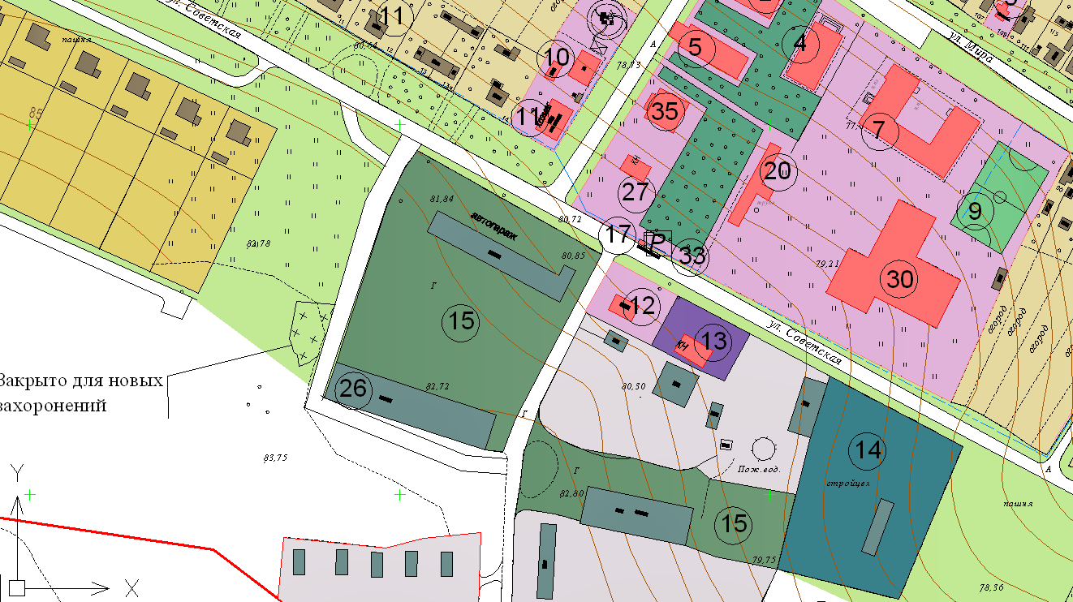

Начальник управления
архитектуры и градостроительства И.В. Демьяненко

